**NEW ASSIGNMENT - AIRFLOW CONNECTION & DAGS RUNNING**

1. Menjalankan Docker Apache Airflow
2. Screenshoot Terminal

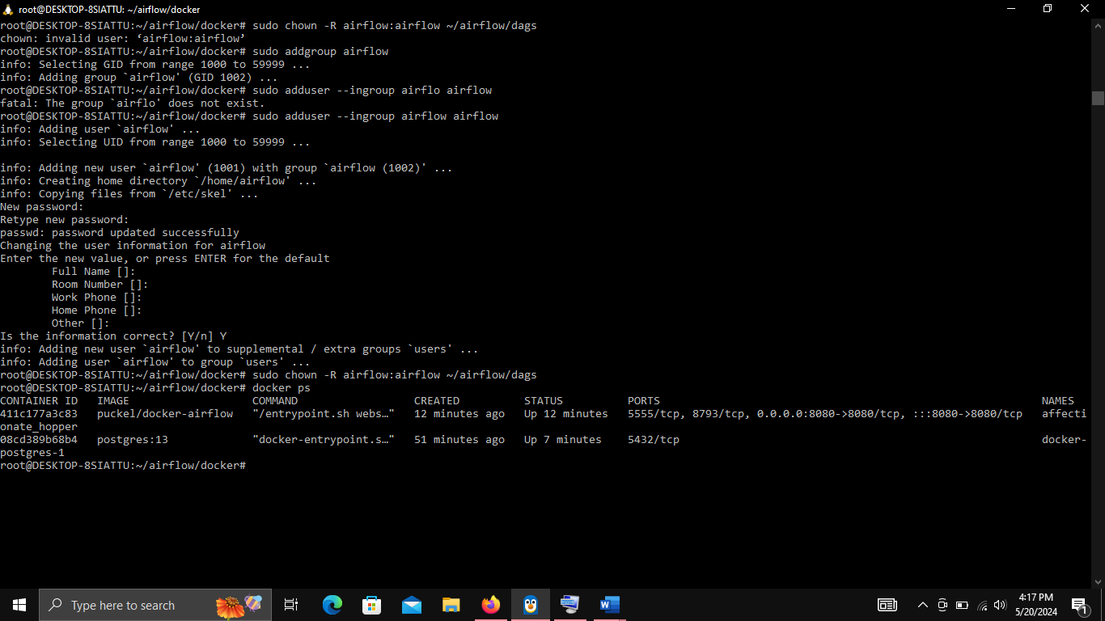

1. Screenshot localhost:8080

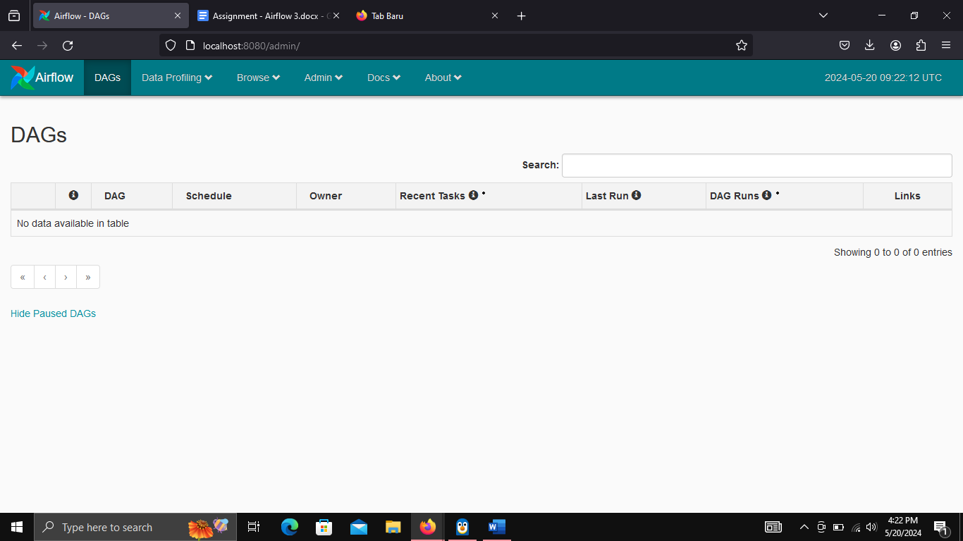

1. Menjalankan Docker Database MySQL dan PostgreSQL
2. Screenshoot Terminal

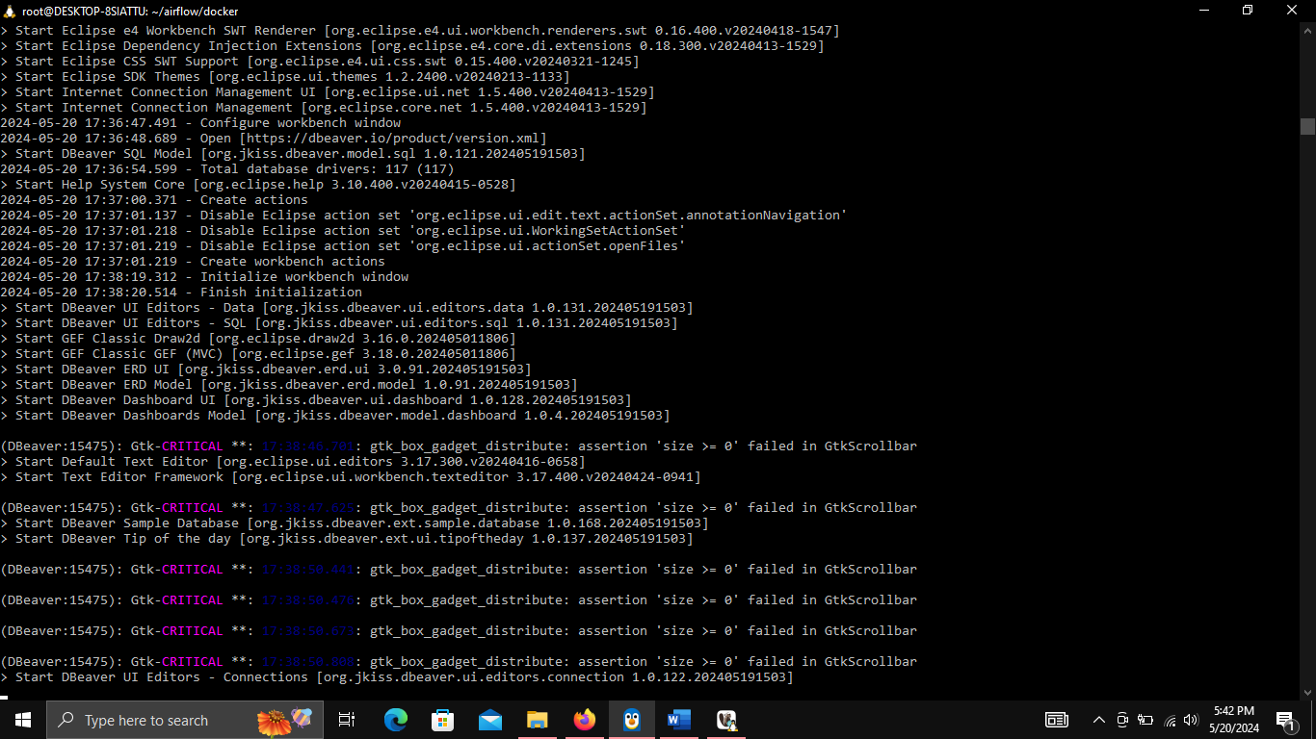

1. Screenshoot Dbeaver / MySQL Connection Extension yang telah terhubung dengan PostgreSQL dan MySQL

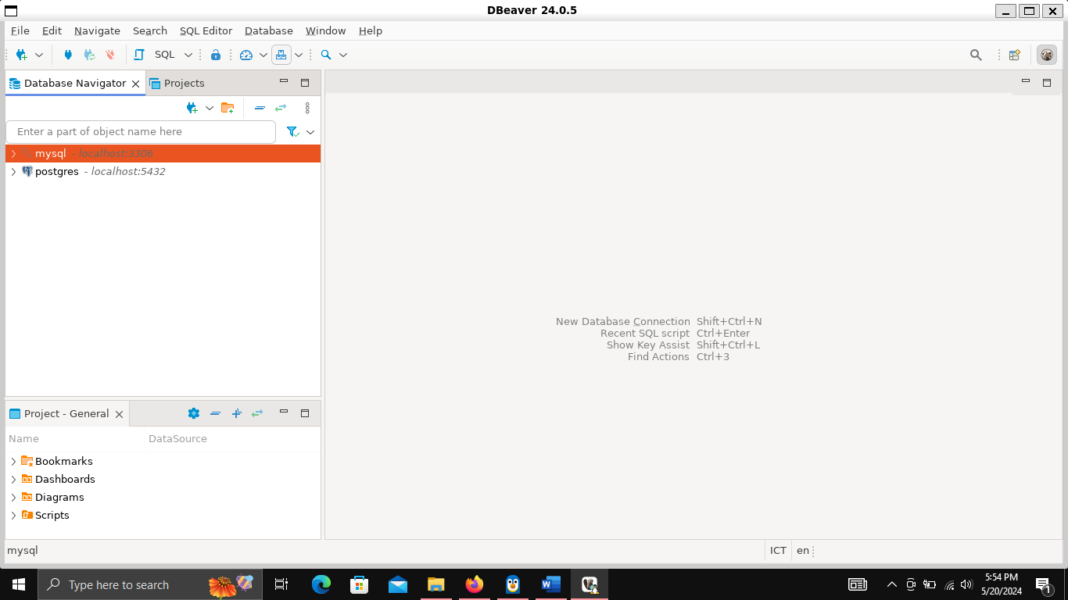

1. Membuat connection MySQL dan PostgreSQL pada Apache Airflow
2. Screenshoot UI hasil testing yang menunjukkan connection successful
3. Modifikasi DAGs op_mysql dan op_postgresql yang sudah ada dengan menambahkan EmptyOperator
4. op_mysql:
5. op_postgresql:
6. Menjalankan DAGs op_mysql dan op_postgresql hingga success kemudian lampirkan hasil screenshotnya. Usahakan sampai pipeline berjalan success semua
7. Hasil table yang dibuat oleh op_mysql dan op_postgresql
8. Jelaskan apa yang dikerjakan oleh op_mysql dan op_postgresql? Apa perbedaan sebelum dan sesudah dijalankannya DAG? dan apa yang dapat di improve dari kedua DAG tersebut?
9. Buat Kesimpulan mengenai Apache Airflow